Муниципальное общеобразовательное учреждение
гимназия №7 города Балтийска
Калининградской области

Направление: экологическое образование и природоохранная деятельность

Экологический спектакль «Здоровая природа – здоровый человек»
Посвящение в «Юные экологи» 2 класс

Автор работы: Богачёва Татьяна Юрьевна, учитель начальных классов

2016 г.

Аннотация
Экологический спектакль поможет сформировать гуманное отношение к природе, развить воображение, фантазию, творчество учащихся; навыки работы в коллективе, в группах; воспитать бережное отношение к природе, к своему здоровью.

Экологический спектакль «Здоровая природа – здоровый человек»
(посвящение в «юные экологи»)
2 класс «Жалеть надо уметь!»
Цель: формировать гуманное отношение к природе, развивать воображение, фантазию, творчество; обучать сравнительному анализу, умению делать выводы; формировать навыки работы в коллективе, в группах; воспитывать бережное отношение к природе, к своему здоровью.
Ход мероприятия:
ПРИСОЕДИНЕНИЕ. Добрый день, дорогие ребята и уважаемые гости. Сегодня у нас необычное мероприятие. Пусть доброе, внимательное отношение друг к другу сопровождает нас. Я желаю вам удачи и приглашаю в сказку…
(Потушен свет. Мерцание свечи. Звукозапись сигнала SOS и звона колоколов)
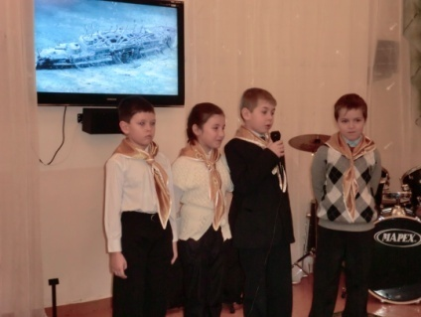
Дерево, трава, цветок и птица
Не всегда умеют защититься,
Если будут уничтожены они
На планете мы останемся одни.

ВЕДУЩИЙ: Вовсе времена колокола были вестниками тревоги, по ком звонят они сегодня? По каждому из нас. Они возвещают о приблизившейся к нам беде – экологической катастрофе. (С помощью презентации показываются картины экологических катастроф)
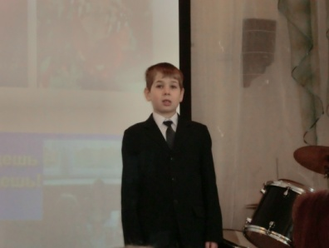
Моя планета – человечий дом,
Но, как ей жить под дымным колпаком,
Где сточная канава – океан,
Где вся природа поймана в капкан,
Где места нет ни аисту, ни льву,
Где стонут травы: «Больше не могу…»
ВЕДУЩИЙ: Поможет нам представить эту беду – экологическая сказка. Как вы считаете, о чём мы будем вести разговор? Верно, о значении, о красоте и, конечно, об охране природы. Ведь, если здорова природа, здоров и человек.
Сегодня самые активные участники будут посвящены в «юные экологи» и награждены призами и грамотами, а судить вас будут независимые эксперты (представить).
ЭКОЛОГИЧЕСКИЙ СПЕКТАКЛЬ:
ВЕДУЩИЙ: В одном царстве жил-был царь. И была у него дочь, по Имени Несмеяна.
ЦАРЬ: Отчего, доченька ты невесела, голову повесила? Почему кручинишься?
НЕСМЕЯНА: Что-то неладно в нашем царстве. Птичек, рыбок, зверей всё меньше становится. Леса уничтожают, воздух и воду загрязняют. Кто-то их губит, хочу чтобы нашли того разбойника и наказали.
ВЕДУЩИЙ: Вышел царь на крыльцо, задумался. Вдруг дождик пошёл, да что такое, вся его новая рубаха старой стала.
ЦАРЬ: Вот так кислотный дождик. Без волос останешься. Правду говорит царевна, кто-то хулиганит. Наверное, Чудо-Юдо заморское.
ВЕДУЩИЙ: И бросил царь клич.
ЦАРЬ: Тому, кто отыщет злодея, отдам дочь в жёны.
ВЕДУЩИЙ: Кто только не отправлялся на поиски, никто не нашёл. Дошёл клич до Иванушки-дурачка. Захотел и он испытать своё счастье (появляется карта маршрута). Да не знает, как ему одеваться.
УЧИТЕЛЬ: Кто проведёт «прогноз погоды» и поможет Ивану?
У кого другое мнение?
Какие народные приметы вспомнили?
Молодцы! Оделся Иванушка по погоде и пошёл во дворец, а навстречу ему три «чуда». Захотел он их уничтожить, думая, что они природу губят.
ОХРАНА ЖИВОТНЫХ
Задание по группам (по уровню сложности) под музыку «звуки леса»: защитить своё «чудо»; рассказать о пользе ежа, бабочки, жабы (ребята защищают свои презентации о животных разных природных зон – детские презентации прилагаются); ответить на дополнительные вопросы.
ДВИГАТЕЛЬНАЯ ФИЗМИНУТКА
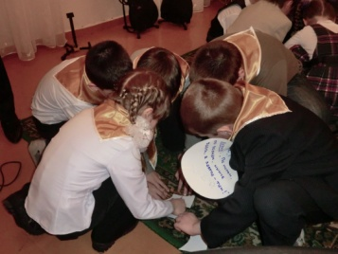
Цель: реализация двигательной активности.
(Покажите своих животных)
- Чья группа желает высказаться? (Оценка экспертов)
- Эти животные занесены в Красную книгу.
ИВАН: Что же это за Красная книга? Может и меня туда надо занести?
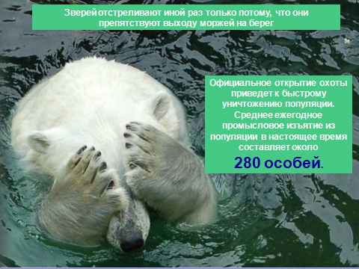
ВЕДУЩИЙ: А вы, ребята, знаете?
Какие ещё животные занесены в неё?
Почему она Красного цвета? (Видеоролик «Красная книга» прилагается)
А что такое Чёрная книга?
ИВАН: Больше никого не буду обижать, кроме злодея Чудо-Юдо.
ОХРАНА ЛЕСА
ВЕДУЩИЙ: Дошёл Иванушка до леса. Видит столб дыма, огонь горит, бушует, мечутся в дыму звери. Не знает наш герой, как лесу помочь. Давайте ему подскажем. (По группам)
- Спасибо, ребята, благодаря вам всё обошлось.
ИВАН: Ребята, но кто же напустил на лес огонь? Кто виноват? ( Люди)
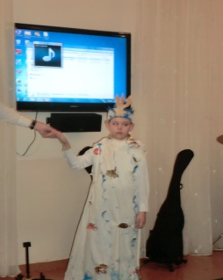
- Какие правила вежливости нужно соблюдать в лесу? (Учащиеся заполняют плакаты и защищают их по группам. Слабым ученикам – схемы-помощницы.)
- Ребята, а почему мы с лесом дружим, для чего он людям нужен? (Значение леса)
(Звучит релаксационная музыка «пение птиц»)
1. Конкурс загадок о птицах (по группам).
2. Защита сочинений «Жалеть надо уметь!»
ОХРАНА ВОДОЁМОВ
ВЕДУЩИЙ: А Иванушка пошёл дальше искать Чудо-Юдо. Вышел он к речке. Хотел попить, видит, из воды выглядывает щука.
ЩУКА: Не пей, не купайся – погибнешь. Здесь вода грязная. Видишь, какая я худая, больная. Рыб на обед не могу поймать, да и ловить уже некого. Не знаю, доживу ли до завтра.
ИВАН: Кто же сотворил такое зло?
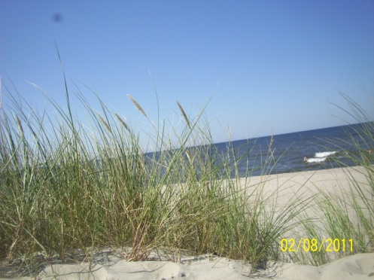
ВЕДУЩИЙ: Ответ на этот вопрос может подсказать нам сочинение юного эколога нашего класса (сочинение и стихотворение прилагаются).
ЩУКА: Кто же виноват в загрязнении водоёмов?
Что вы можете сделать для охраны воды?
Если бы Балтийское море умело говорить, о чём оно нам могло рассказать?
ОХРАНА ПОЛЕЗНЫХ ИСКОПАЕМЫХ
ВЕДУЩИЙ: Молодцы, ребята, но посмотрите, пока мы беседовали, Иванушка вышел на берег синего моря. Видит, сидит на берегу старик и забрасывает невод.
СТАРИК: В первый раз вытащил я невод с тиной морскою, ржавыми банками, битыми бутылками; во второй раз выловил рваный башмак; в третий – попалась мне золотая рыбка. Заговорила она голосом человечьим, стала молить не отпускать её в море, а кинуть в аквариум с чистой водою. Не хочет быть она рыбкой «нефтяною», а хочет остаться золотою.
ИВАН: Да, что же не живётся ей в родном доме?
СТАРИК: Говорит, авария с танкером-нефтевозом произошла. Что же будет?
РУБРИКА «СПРАВОЧНОЕ БЮРО» (Выходит нефтяник и объясняет последствия этой катастрофы)
(Обсуждение, ребусы «Полезные ископаемые»)
ИВАН: Какое значение имеют полезные ископаемые в жизни человека? Что вы можете сделать для их охраны? (по группам).
ВЕДУЩИЙ: Какими полезными ископаемыми богата наша область? (3 группа – легенда о янтаре)
- Тем временем оказался Иванушка на поляне в лесу. Кругом звери разные, птицы заливаются, кругом чисто, красиво. Лёг Иван отдохнуть и заснул. Давайте и мы отдохнём.
(Звучит музыка П.И.Чайковского «Подснежник»)

РЕЛАКСАЦИОННАЯ ПАУЗА
Цель: отдых, расслабление.
Реснички опускаются, Сном волшебным засыпали,
Глазки закрываются. Хорошо нам отдыхать,
Дышится легко, ровно, глубоко. Но пора уже вставать,
Мы спокойно отдыхали, Потянулись, улыбнулись и проснулись.
ОХРАНА РАСТЕНИЙ
ЧУДО-ЮДО: (подходит к Ивану) Ты кто такой, что в моём царстве делаешь?
ИВАН: (потягиваясь) Я Иванушка-дурачок, пришёл тебя убить, чтобы ты больше природу не губил и людей не ел.
ЧУДО-ЮДО: Да я же вегетарианец (ребята находят значение слова в интернете – питаюсь только овощами и фруктами, хочу прожить до 100 лет, а природу я больше жизни люблю.
ВЕДУЩИЙ: Оглянулся Иван, а кругом всё чисто и красиво.
ИВАН: Видно и правда, не виновато Чудо-Юдо.
ВЕДУЩИЙ: Захотелось Ивану цветов красивых нарвать Несмеяне.
ЧУДО-ЮДО: Нельзя эти цветы рвать.
ВЕДУЩИЙ: Ребята, как вы думаете, почему? Какие растения занесены в Красную книгу?
ИВАН: А почему исчезли многие растения?
- Дракоша, а почему в других местах мало птиц и зверей, а в твоём лесу много?
(мнения ребят)
ЧУДО-ЮДО: Правильно, так как я живу в заповеднике. А вы знаете, что такое заповедник? Какие из них вам известны? Чем они отличаются от национальных парков?
- Молодцы, подскажу вам дорогу домой, если вы правильно ответите на «почемучкины вопросы»
( «Почемучкина шкатулка» - ответы ребят, обсуждение)
ВЕДУЩИЙ: Разобрался Иван куда идти, долго ли – коротко шёл и вдруг видит - стоит перед ним огромный дракон в железных латах. Несколько голов у него под облака поднимаются и пышут огнём. Сделали этого дракона люди, вот он и дышит ядами. Оттого и дождик кислотный пошёл, который рубашку царя продырявил. Как же зовут этого дракона? (Завод)
ИВАН: Да, наконец-то я понял, кто виноват в бедах людских и природных. Кто, ребята? (Обсуждение)
ВЕДУЩИЙ: Вернулся Иванушка домой, рассказал обо всём без утайки. Царю стало стыдно за то, что в его царстве творится. Сыграл он свадьбу и уступил Ивану – экологу своё место. Правил он мудро и справедливо, навёл порядок в своём царстве.
-Давайте и мы наведём порядок в нашем доме, который зовётся природой! Ведь «здоровая природа – здоровый человек»! (Конкурс синквейнов «ЭКОЛОГИЯ»)
- А сейчас, Иванушка хочет проверить ваши знания с помощью теста (перфокарты, проверка по «ключу»)

РЕФЛЕКСИЯ. ОЦЕНИВАНИЕ.
-Обратимся к эпиграфу, к выставке книг.
- Нужно ли охранять природу?
- Если бы вы были президентом, что вы бы сделали для охраны природы?
- Давайте мысленно попросим прощения у природы за неправильное отношение к ней человека (закройте глазки):
Если из гнезда упала птица – нам не спится.
Если где-то умер зверь в берлоге – мы в тревоге.
Если раздавлю зерно невольно – нам больно.
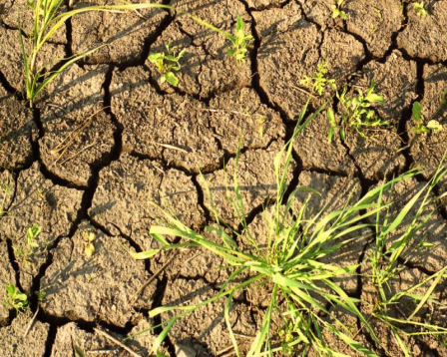
Им бы жить да жить на белом свете – мы в ответе.
- За что же мы в ответе?
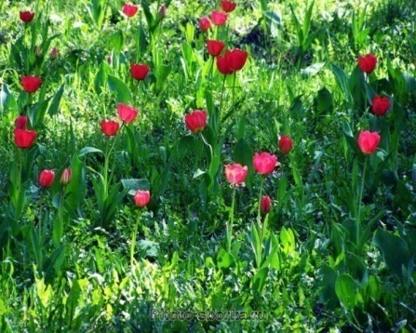
- Мудрое и доброе у вас сердце. Давайте оживим сгоревший лес, посадив новые деревья (общая аппликация). Если вам было всё понятно, и вы можете рассказать об этом другим, то сделайте дерево зелёного цвета; если вы поняли, но другим не сможете рассказать, – жёлтого цвета; а если ничего не понятно – коричневого цвета.
- Посмотрите, какое доброе дело мы с вами сделали, на этом месте вырастет новое лесное сообщество.
РЕСУРСНЫЙ КРУГ.
ОЦЕНКА ЭКСПЕРТОВ, ПОСВЯЩЕНИЕ, НАГРАЖДЕНИЕ.

Список литературы:

- http://teachergnv.21309.edusite.ru/
- http://osak6.narod.ru/
- http://www.xliby.ru/nauchnaja_literatura_prochee/igry_zanjatija_po_formirovaniyu_yekologicheskoi_kultury_mladshih_shkolnikov/p4.php Игры и занятия по формированию экологической культуры

- http://olf20.narod.ru/

